

**SONY BRAVIA LCD**

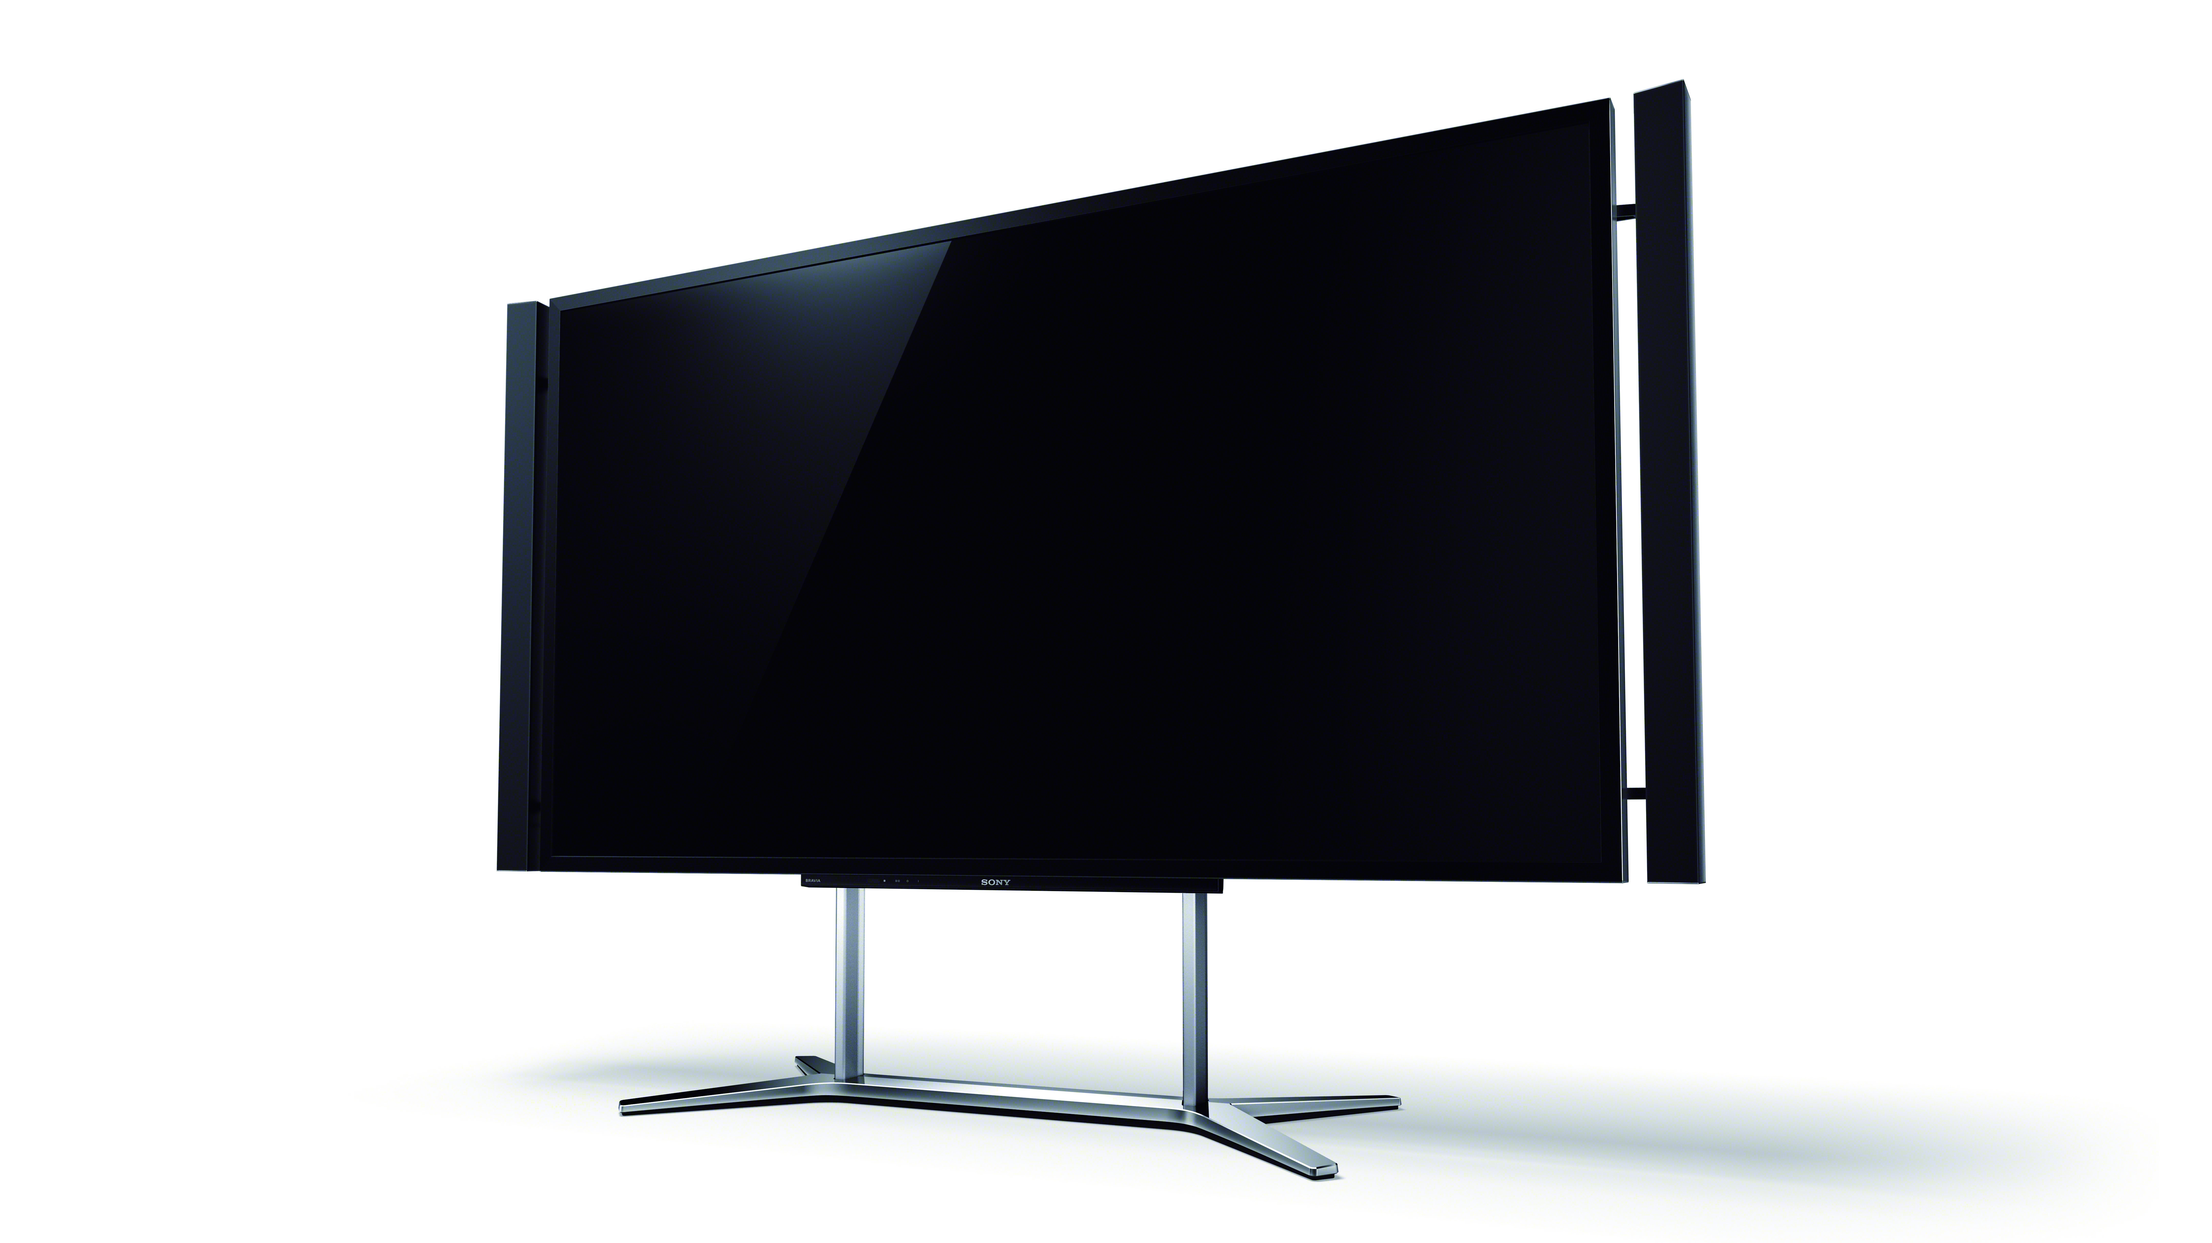

**MATERIJAL ZA NOVINARE**

**Veljača, 2013.**

Dodatne informacije o Sony Bravia LCD televizoru

**Snažna slika visoke rezolucije na velikom zaslonu**

* 4K LCD panel u najvećoj industrijskoj klasi od 84 inča

LCD 4K zaslon (3840 x 2160) može se pohvaliti s četiri puta više piksela od Full HD tehnologije. Jednako tako postiže 52ppi (piksela po inču) čak i na velikom 84-inčnom zaslonu visoke rezolucije. Gledatelji se neće zamarati pikselima, no primijetit će sliku koja svojom realnošću i predivnom čistoćom oduzima dah s kutom gledanja od 60 stupnjeva i u trenucima kada sjede na pola preporučene udaljenosti.

* „4K X-Reality Pro“ - pogon visoke kvalitete slike super rezolucije

Sony je optimizirao algoritam za „X-Reality PRO“ – pogon tipa baze podataka multi-frame analize koji omogućuje slike visoke kvalitete i super rezolucije, dodajući bazu podataka za 4K LCD televizije. Pritom je dodana i 4K „upscale“ značajka. Ova značajka omogućava da se uzmu snimke u rasponu od internetskih videozapisa niske rezolucije pa sve do digitalnog emitiranja HD rezolucije ili Blu-ray snimki te ih se pretvori u 4K rezoluciju i reproducira kao lijepe, živahne 4K slike.

* 3D slika ostavlja dojam poput onog posjeta kino dvoranama

84-inčni 4K panel i „4K X-Reality Pro“ obrada super-rezolucije omogućuje gledatelju da uživa u 3D snimkama visoke kvalitete koja premašuje dosadašnju hvaljenu i priznatu Full HD rezoluciju. KD - 84X9005 4K TV pretvara „Blu-ray 3D“ Full-HD rezoluciju s 3D u 4K sliku i prikazuje istu na polarizirajući list na zaslonu u rezoluciji od 3840 x 1080 piksela ravnomjerno na cijeli ekran. Uz televizor kupac može pronaći priložene 3D naočale koje su jedinstvenog laganog, nenametljivog i udobnog dizajna te ne zahtijevaju baterije. Gledatelji od sada mogu uživati ​​u 3D snimkama na impresivno velikom ekranu baš kao da se nalaze u kino dvoranama.

* „PlayMemories Studio“

„PlayMemories Studio“ je poseban softver iz PlayStation®3 uz kojeg su organiziranje, uređivanje i pregledavanje videa i fotografija jednostavni poput dječje igre. Svojstvo koje omogućuje da „PlayMemories Studio“ proizvede/izbaci fotografiju u 4K rezoluciji dodana je kako bi korisnici mogli uživati u fotografijama uslikanim digitalnim aparatom na 4K televizoru. Verzija „PlayMemories Studio“ koja podržava 4K rezoluciju bit će dostupna tijekom tekuće fiskalne godine, do ožujka 2013.

**Snažan zvuk visoke kvalitete**

Novi 4K televizor je opremljen s isključivo Sonyjevom tehnologijom, od prerade signala do zvučnika i njihove „Signal do zvuka“ tehnologije koja donosi snažan i kvalitetan zvuk.

* 10-dijelni „Live Speaker“ sustav

Ovaj desetodijelni zvučni sustav (s ukupnom snagom od 50W) je ugrađen uz bočnu stranu 4K televizora prema gledatelju i optimiziran je za televizore s velikim ekranom. Ostvaruje snažan zvuk počevši od dubokog basa preko srednje visokih do visokih tonova. (Napomena) zvučnici se mogu ukloniti kako bi se sistem mogao unaprijediti audio setom.

* Napredna tehnologija za obradu signala

4K televizor sadrži Sonyjevu originalnu tehnologiju „Clear Phase“ kako bi ostvario reprodukciju prirodnih zvukova što sličnije originalnom zvuku, ali i što jasniju lokalizaciju zvuka. „S-Force“ prednji Surround 3D kreira virtualno 5,1ch surround zvučno polje koristeći prednje zvučnike te prožima gledatelje osjećajem trodimenzionalnog zvučnog polja.

**Mrežna kompatibilnost**

Sony će ponuditi različite mrežne servise preko „Sony Entertainment Networka“ (SEN). Jednim pritiskom na SEN tipku na daljinskom upravljaču korisnici lako pristupaju servisima iz novog SEN portala za Bravia televizore s mogućnošću spajanja na Internet. Korisnici mogu brzo i lako uživati u bilo kojem servisu, tako što će preferirane aplikacije dodati u svoju listu „Favorite“.